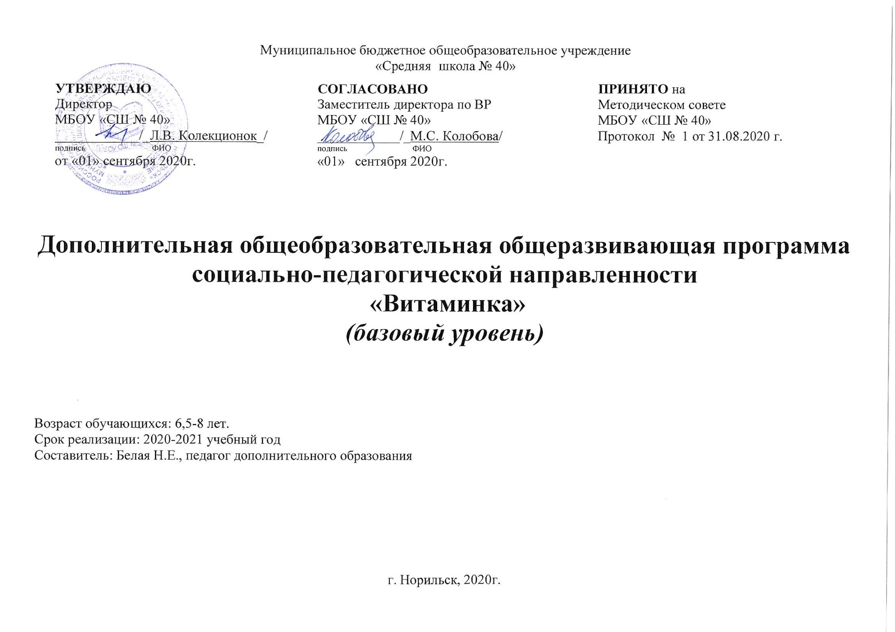
Пояснительная записка

Воспитание здорового школьника – проблема общегосударственная, комплексная и её первоочередной задачей является выделение конкретных аспектов, решение которых возложено на учителя. Педагог должен квалифицированно проводить профилактическую работу по предупреждению различных заболеваний, связанных с неправильным питанием. В этой связи уместно привести слова знаменитого педагога В.А. Сухомлинского «Опыт убедил нас в том, что приблизительно у 85% всех неуспевающих учеников главная причина отставания в учёбе – плохое состояние здоровья, какое-нибудь недомогание или заболевание, чаще всего совершенно незаметное и поддающееся излечению только совместными усилиями матери, отца, врача и учителя».
Дополнительная общеобразовательная общеразвивающая программа «Витаминка» социально-педагогической направленности, по уровню сложности имеет базовый уровень, является адаптированной, созданной на основе образовательной программы «Разговор о здоровье и правильном питании», разработанной специалистами Института возрастной физиологии Российской академии образования под руководством М.М. Безруких, директора этого института, академика РАО и методического пособия для учителей/ Безруких М.М., Филиппова Т.А., Макеева А.Г.- М.: ОЛМА Медиа Групп, 2011.

Нормативно-правовая база

- Федеральный Закон от 29.12.2012 № 273-ФЗ «Об образовании в РФ».
- Распоряжение Правительства РФ от 04.09.14 N1726-р «Об утверждении Концепции развития дополнительного образования детей».
- Постановление Главного государственного санитарного врача РФ от 04.07.2014 № 41 «Об утверждении
- СанПиН 4.4.3172-14 «Санитарно-эпидемиологические требования устройству, содержанию и организации режима работы образовательных организаций дополнительного образования детей».
- Приказ Министерства просвещения РФ от 9 ноября 2018 г. N 196 «Об утверждении Порядка организации и осуществления образовательной деятельности по дополнительным общеобразовательным программам».
- Письмо Минобрнауки России от 18.11.2015 № 09-3242 «О направлении информации» рекомендациями по проектированию дополнительных общеразвивающих программ (включая разноуровневые программы)».

Содействие здоровому образу жизни, создание условий для активизации субъективной позиции ребенка, формирование культуры питания, готовность поддерживать свое здоровье в оптимальном состоянии – одна из первоочередных задач процесса воспитания.
В настоящее время в России в связи с глубоким общественно-экономическим кризисом произошло резкое снижение показателей здоровья и социальной защищенности детей. Это привело, в частности, к тому, что на этапе поступления в школу, как показывают обобщенные данные последних лет, в среднем 28% детей имеют хронические заболевания.
Данные научных исследований показывают, что здоровье зависит от следующих факторов: медицинского обслуживания, наследственности, экологии и образа жизни. Следовательно, одна из основных задач учебного процесса – это сохранение здоровья детей, формирование у школьников потребности вести здоровый образ жизни, обеспечение мотивации к этому.
Наметившаяся во всём мире тенденция новых подходов в вопросах формирования здоровья способствует созданию образовательно – оздоровительных программ.

Актуальность программы заключается в том, что в настоящее время наблюдается увеличение числа больных детей по стране, по региону. Необходимо формировать ЗОЖ, начиная с раннего возраста.

Практическая значимость состоит в том, что отношение к окружающей действительности формируется в совместной деятельности учителя и обучающихся, а нормы нравственного поведения «выращиваются» с начальной школы.

Цель программы: формирование у детей основ культуры питания как одной из составляющих здорового образа жизни.

Задачи программы:
- формирование и развитие представления детей о здоровье, как одной из важнейших человеческих ценностей, формирование готовности заботиться и укреплять собственное здоровье;
- формирование у школьников знаний о правилах рационального питания, их роли в сохранении и укрепления здоровья, а также готовности соблюдать эти правила;
- освоение детьми практических навыков рационального питания;
- формирование представления о социокультурных аспектах питания как составляющей общей культуры человека;
- информирование детей о народных традициях, связанных с питанием и здоровьем, расширение знаний об истории и традициях своего народа, формирование чувства уважения к культуре своего народа и культуре и традициям других народов;
- развитие творческих способностей и кругозора у детей, их интересов и познавательной деятельности;
- развитие коммуникативных навыков, умения эффективно взаимодействовать со сверстниками и взрослыми в процессе решения проблемы;
- просвещение родителей в вопросах организации рационального питания детей.
Программа обучает основам рационального питания и отвечает принципу практической целесообразности, т.е. все сведения, сообщаемые ребенку, формируемые навыки поведения, должны быть полезны в повседневной жизни. Обучающиеся должны иметь представление о том, из чего состоит наша пища, о полезных и вредных продуктах, режиме и культуре питания, продуктах, являющихся источниками витаминов, так как это помогает понять – почему каждый день нужно есть фрукты или овощи, пить соки, молоко и т.д. Значение имеет и учет традиций питания – все рекомендуемые в программе блюда и правила питания являются традиционными для российской кухни.

Преимущества программы заключается в том, что её материал носит практико-ориентированный характер, актуальный для детей. Все, что они узнают и чему учатся на занятиях, они могут применять дома и в гостях уже сегодня. Все занятия проводятся преимущественно в игровой форме, что соответствует возрастным особенностям обучающихся.

Формы работы, применяемые в процессе реализации программы:

- групповая работа, работа в парах, различные типы игр (сюжетно - ролевые, образно – ролевые, ситуативные игры), проведение мини – тренингов, дискуссий;
- фронтальная работа – работа со всеми обучающимися, когда педагог предлагает беседу, рассказ, историю, информационный материал;
- индивидуальная работа – ответы на вопросы анкеты, выполнение проблемных заданий, санитарно-гигиенических требований.
Большое значение уделяется самостоятельной творческой деятельности школьников (поиску новой информации, подготовке заданий, в том числе с привлечением родителей).

Используются следующие методы:
- репродуктивный (беседа, вопросы);
- проблемный;
- частично-поисковый (творческие задания: Мой режим питания. Где найти витамины зимой. Что готовили наши бабушки);
- объяснительно-иллюстративный.
Виды деятельности
- игры;
- коллективное обсуждение;
- викторины;
- теоретические занятия с игровыми элементами;
- конкурсы рисунков на тему правильного питания и здорового образа жизни;
- оформление выставок работ обучающихся в классе «Мы – за здоровое питание!».

Возраст детей, участвующих в реализации данной программы 7-8 лет, это обучающиеся первых классов.

Срок реализации программы: 2020-2021 учебный год, объемом в 33 часа (по 1 часу в неделю).

Планируемые результаты освоения дополнительной общеобразовательной общеразвивающей программы

Личностными результатами освоения обучающимися содержания программы являются следующие умения:
- активно включаться в общение и взаимодействие со сверстниками на принципах уважения и доброжелательности, взаимопомощи и сопереживания;
- ориентироваться в ассортименте наиболее типичных продуктов питания, сознательно выбирая наиболее полезные;
- оценивать свой рацион и режим питания с точки зрения соответствия требованиям здорового образа жизни и с учётом границ личностной активности корректировать несоответствия;
- оказывать бескорыстную помощь своим сверстникам, находить с ними общий язык и общие интересы.

Метапредметными результатами являются следующие умения:
- характеризовать явления (действия и поступки), давать им объективную оценку на основе освоенных знаний и имеющегося опыта;
- находить ошибки при выполнении учебных заданий, отбирать способы их исправления;
- использовать различные способы поиска (в справочных источниках и открытом учебном информационном пространстве сети Интернет), сбора, обработки, анализа, организации, передачи и интерпретации информации в соответствии с коммуникативными и познавательными задачами и технологиями;
- общаться и взаимодействовать со сверстниками на принципах взаимоуважения и взаимопомощи, дружбы и толерантности;
- анализировать и объективно оценивать результаты собственного труда, находить возможности и способы их улучшения.

По завершению программы обучающиеся будут владеть информацией:
- о правилах и основах рационального питания,
- о необходимости соблюдения гигиены питания;
- о полезных продуктах питания и витаминах, которые в них содержатся;
- о структуре ежедневного рациона питания;
- об ассортименте наиболее типичных продуктов питания;
- об особенностях питания в летний и зимний периоды, причинах, вызывающих изменение в рационе питания.

Средства контроля и способы проверки результатов освоения программы

Подведение итогов по результатам освоения материалов данной программы может происходить по результатам:
- выполнения творческих заданий;
- защиты творческих проектов;
- выставки творческих работ по различным темам;
- результатов участия в конкурсах, фестивалях и т.д.

Содержание программы
Раздел 1. Разнообразие питания. (4 часа)
Из чего состоит наша пища. Если хочешь быть здоров. Полезные и вредные привычки. Самые полезные продукты.

Раздел 2. Гигиена питания и приготовление пищи. (10 часов)
Как правильно есть. Удивительное превращение пирожка. Твой режим питания. Из чего варят каши. Как сделать кашу вкусной. Плох обед, коли хлеба нет. Хлеб всему голова. Полдник. Время есть булочки. Пора ужинать.

Раздел 3. Рацион питания. (11 часов)
Почему полезно есть рыбу. Мясо и мясные блюда. Где найти витамины зимой и весной. Всякому овощу – свое время. Как утолить жажду. Что надо есть – если хочешь стать сильнее. Что надо есть – если хочешь стать сильнее. На вкус и цвет товарищей нет. Овощи, ягоды и фрукты – витаминные продукты. Овощи, ягоды и фрукты – витаминные продукты. Каждому овощу – свое время.

Раздел 4. Из истории русской кухни. (8 часов)
Народные праздники, их меню. Народные праздники, их меню. Как правильно накрыть стол. Когда человек начал пользоваться вилкой и ножом. Щи да каша – пища наша. Что готовили наши прабабушки. Итоговое занятие «Здоровое питание – отличное настроение». Праздник урожая.

Материально-техническое оснащение программы

Занятия проводятся в кабинетах, оборудованных техническими средствами: проектором, колонками, ноутбуком, оснащенным выходом в Интернет для участия в дистанционных мероприятиях. В наличии информационные материалы (буклеты) и комплекты плакатов.

Список литературы

Для педагогов:
- Безруких М.М., Филиппова Т.А., Макеева А.Г. Две недели в лагере здоровья/ Методическое пособие. - М.: ОЛМА Медиа Групп, 2009, 79с.
- Безруких М.М., Филиппова Т.А., Макеева А.Г. Разговор о правильном питании/ Методическое пособие.- М.: ОЛМА Медиа Групп, 2009,79с.
- Верзилин Н. Путешествие с домашними растениями.-Л., 1974,200с
- Ковалько, В.И. Здоровьесберегающие технологии в начальной школе: 1-4 классы / В.И. Ковалько. – М: Вако, 2004. – 124c.
- Ковалько, В.И. Школа физкультминуток (1-4 классы): Практические разработки физкультминуток, гимнастических комплексов, подвижных игр для младших школьников. – М.: ВАКО, 2007 г. – / Мастерская учителя.
- Кондова С.Н.Что готовить, когда мамы нет дома М., 1990,185с.
- Ладодо К.С Продукты и блюда в детском питании. М.,1991,190с.
- Похлёбкин В.В. История важнейших пищевых продуктов.М., 2000, 350с.
- Сайт Nestle «Разговор о правильном питании» http://www.food.websib.ru/
- Справочник по детской диетике. М.1977., 340 с.
- Этикет и сервировка праздничного стола. М., 2002.400с.

Для детей:
- Верзилин.Н. По следам Робинзона Л. 1974, 254с.
- Верзилин. Н. Путешествие с комнатными растениями Л., 1974,254с.
- Кондова С. Н. Что готовить, когда мамы нет дома. М.,1990, 185.
- Огуреева Г.Н. Краткий атлас – справочник грибника и ягодника. М., Издательство АСТ, 2001с.

Электронные списки литературы:
- www.festival.1september.ru/
- www.rusla.ru/rsba/technology/infores/internetpedagog/
- www.uchportal.ru/

Тематическое планирование
1а, 1б, 1в класс

№  п/п | Дата |  | Тема занятия
 | план | факт
 | Раздел 1. Разнообразие питания. (4 ч)
1. | 03.09 |  | Если хочешь быть здоров.
2 | 10.09 |  | Из чего состоит наша пища.
3 | 17.09 |  | Полезные и вредные привычки.
4 | 24.09 |  | Самые полезные продукты.
 | Раздел 2. Гигиена питания и приготовление пищи. (10 ч)
5 | 01.10 |  | Как правильно есть.
6 | 08.10 |  | Удивительное превращение пирожка.
7 | 15.10 |  | Твой режим питания.
8 | 22.10 |  | Из чего варят каши.
9 | 29.10 |  | Как сделать кашу вкусной.
10 | 12.11 |  | Плох обед, коли хлеба нет.
11 | 19.11 |  | Хлеб всему голова.
12 | 26.11 |  | Полдник.
13 | 03.12 |  | Время есть булочки.
14 | 10.12 |  | Пора ужинать.
 | Раздел 3. Рацион питания. (11 ч)
15 | 17.12 |  | Почему полезно есть рыбу.
16 | 24.12 |  | Мясо и мясные блюда.
17 | 14.01 |  | Где найти витамины зимой и весной.
18 | 21.01 |  | Всякому овощу – свое время.
19 | 28.01 |  | Как утолить жажду.
20 | 04.02 |  | Что надо есть – если хочешь стать сильнее.
21 | 18.02 |  | Что надо есть – если хочешь стать сильнее.
22 | 25.02 |  | На вкус и цвет товарищей нет.
23 | 04.03 |  | Овощи, ягоды и фрукты – витаминные продукты.
24 | 11.03 |  | Овощи, ягоды и фрукты – витаминные продукты.
25 | 25.03 |  | Каждому овощу – свое время.
 | Раздел 4. Из истории русской кухни. (8 ч)
26 | 01.04 |  | Народные праздники, их меню.
27 | 08.04 |  | Народные праздники, их меню.
28 | 15.04 |  | Как правильно накрыть стол.
29 | 22.04 |  | Когда человек начал пользоваться вилкой и ножом.
30 | 29.04 |  | Щи да каша – пища наша.
31 | 06.05 |  | Что готовили наши прабабушки.
32 | 13.05 |  | Итоговое занятие «Здоровое питание – отличное настроение».
33 | 20.05 |  | Праздник урожая.

